Страничка для родителей. «Рекомендации по вариантам изготовления театральных кукол».
Театр кукол! Как много значит он для детского сердца, с каким нетерпением ждут дети встречи с ним!
Куклы могут все или почти все. Они творят чудеса: веселят, обучают, развивают творческие способности дошкольников, корректируют их поведение. Как сделать, чтобы радость общения была ежедневной? Нужно создать дома кукольный театр.
«Актеры» и «актрисы» в нем должны быть яркими, легкими, доступными в управлении.
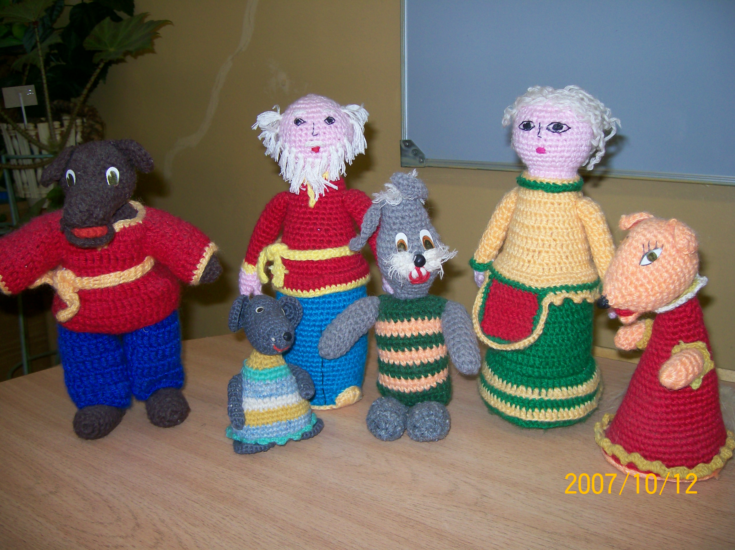
Самый простой и доступный театр - это театр кукол на столе. При изготовлении необходимо учитывать соотношение игрушек по размеру (кошка должна быть выше и больше мышки).
Технология и выкройки приведены в книге «Кружок изготовления игрушек-сувениров» О. Молотобаровой.

Забавных настольных актеров можно связать крючком или на спицах (чтобы они держали форму, их одевают на бутылочки или кегли). Схемы вязания и выкройки даны в книге «Забавные подделки крючком и спицами» С. Тарасенко.

Для настольного театра подойдут исполнители, вылепленные из глины по типу дымковской игрушки, а также деревянные изготовленные по типу богородской игрушки. Со способами изготовления можно познакомится по книге «Народная и декоративная лепка в детском саду» Н. Халезовой.

Интересные куклы получаются из бумажных конусов, цилиндров, коробочек различной высоты. Варианты таких подделок описаны в статье Л. Кузнецовой «Изготовление детьми игрушек кукольных театров».
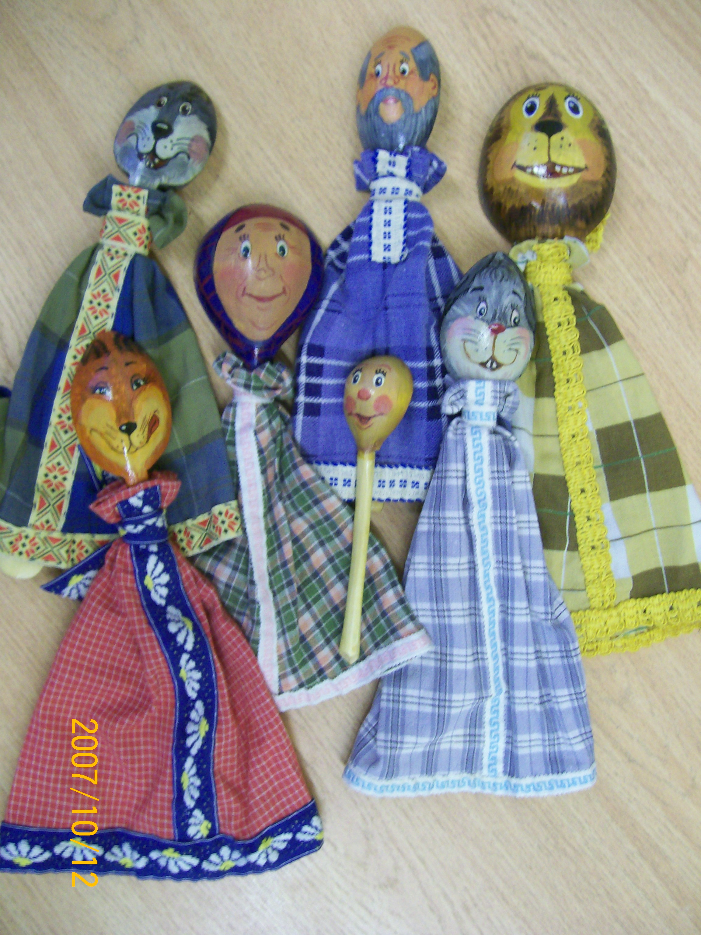
Интересным для вас и вашего ребенка покажется изготовление театра ложек. Ведь доверить роспись персонажей можно и самым маленьким. Покрыть лаком на водной основе, добавить юбочку и кукла готова

Для изготовления кукол би-ба-бо подойдут не нужные мягкие игрушки, достаточно сшить юбочку и украсить ее дополнительными деталями, а можно создать свою эксклюзивную куклу придумав ее образ и продумав материалы для изготовления.

Самый простой и доступный вид театра – театр масок, ребята с удовольствием принимают участие при его изготовлении. Маски можно нарисовать, изготовить с помощью аппликации, сшить.

Марионетками называют кукол, которыми можно управлять чаще всего с помощью нитей. Изготовить их можно из различных материалов. Такая кукла приводится в движение с помощью ваги, т.е. деревянной крестовины, к которой на ниточках подвешена игрушка.
Материалом для изготовления может стать картон, коробочки, ткань, кусочки меха, и если ко всему этому приложить немного терпения, много фантазии и желания сотворить чудо, то результат не заставит себя ждать.
Любой семейный праздник будет ярким, если его украсить кукольным спектаклем.

